Муниципальное общеобразовательное учреждение «Средняя общеобразовательная школа №32»
Городской округ Подольск

Как бороться с депрессией?

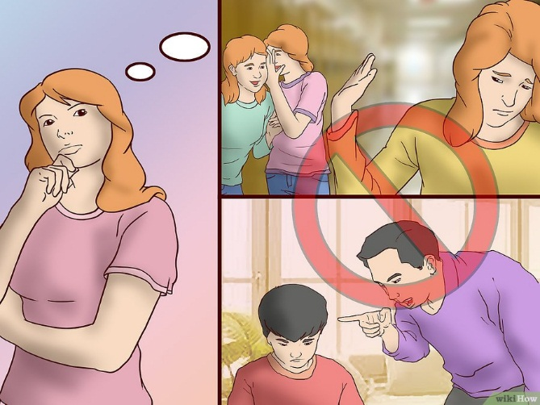

Рекомендации подростку
(составил педагог-психолог
Смирнов Ю.А.)

2017-2018 учебный год

Депрессия - это психическое расстройство, характеризующееся: снижением настроения, утратой способности радоваться, нарушениями мышления (негативные суждения, пессимистический взгляд на происходящее), двигательной заторможенностью.
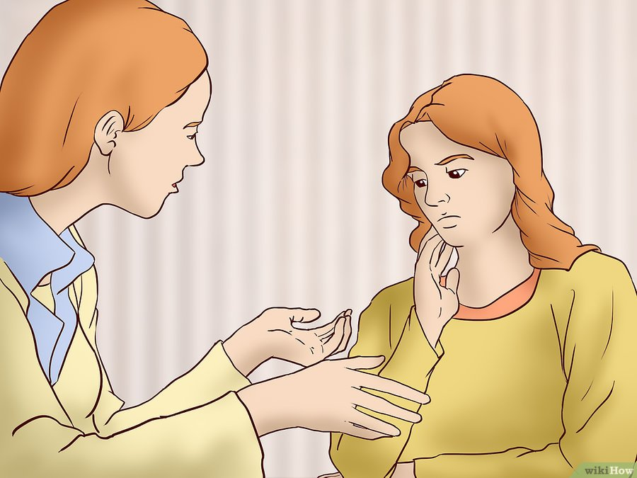 Рекомендации по снижению эмоционального напряжения:
1.Чтобы снизить эмоциональное напряжение
необходимо улучшить организацию своей деятельности, ведущей у удовлетворению своих потребностей.
2. Нормализация режима дня: ложиться и вставать в одно и тоже время. (например в 22ч30мин - ложиться; в 6ч.30мин – встаем)
3. Переключение на другие виды деятельности: почитать хорошую книгу, послушать приятную музыку, сходить в магазин за покупками.

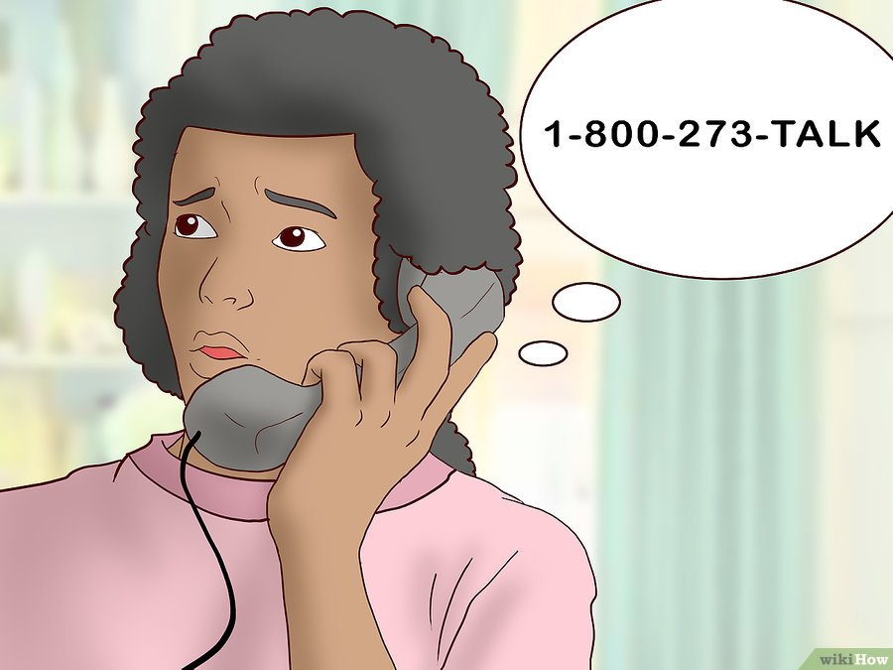
4. В момент высокого напряжения сделайте несколько резких полных выдохов с одновременным наклоном туловища вперед и с опусканием рук вниз. Если ситуация неподходящая для гимнастических упражнений, то сделайте несколько медленных углубленных вдохов и выдохов: сначала медленный глубокий вдох через нос; на пике вдоха на мгновение задержите дыхание, после чего сделайте как можно медленнее выдох через нос. Это успокаивающее дыхание. Постарайтесь представить себе, что с каждым глубоким вдохом и продолжительным выдохом вы частично избавляетесь от напряжения.

Рекомендации по снятию
эмоционального напряжения:
5. Контролируйте мышечные зажимы и устраняйте их:
- измените позу, положение рук, ног, особое внимание уделите мышцам шеи и мышцам между шеей и плечами;
- помассируйте напряженные мышцы;
- помашите, потрясите рукой, в которой есть зажатые мышцы
6. Займитесь физическими двигательными упражнениями: бег, хотьба, спортивными играми (футбол, волейбол, хоккей, настольный тенис)
7. Простейшая медитация - концентрация внимания на собственном дыхании. Это прием саморегуляции может быть полезен в очень широком круге ситуаций. Его можно использовать в моменты острых эмоциональных переживаний, при раздражении, в случаях, когда надо ждать и терпеть, для расслабления и восстановления сил, при бессоннице и во многих других случаях.
8. Эмоциональное напряжение можно снизить, не спеша поев или попив, сделав другие обыкновенные действия. Потребляйте жидкости несколько больше, чем обычно. Вспомните множество сказок, в которых упоминается живая вода. Сколько с ней связано надежд и чудесных превращений! В древности питьевая вода представляла собой более высокую ценность, чем в современном цивилизованном мире. Неслучайно она воспринималась как лекарство, как средство возвращающее здоровье, жизнь.
9.Обратитес за помощью к взрослым: родителям, педагогам, педагогам – психологам в школе.

Психологические центры Московской области:
1.Мытищинский Центр психолого-педагогической реабилитации и психического развития детей и подростков, ул. 3-я Крестьянская, 10-А, Мытищи, Московская обл., 141014 Телефон: 8 (495) 582-01-12
2. Центр психолого-педагогической помощи населению г. Щелково, ул. Краснознаменская, 12, Щелково, Московская обл., 141100 Телефон: 8 (496) 566-77-02
3. Центр психолого-педагогической поддержки и реабилитации г. Королева - ул. Грабина, 2-а, Королев, Московская обл., 141071 Телефон: 8 (495) 516-02-20
4. Центр психолого-педагогической, медицинской и социальной помощи г. Красноармейск. Улица Академика Янгеля, 33, Красноармейск, Московская обл., 141290 Телефон: 8 (496) 538-27-74

Телефоны доверия:
- получить бесплатную анонимную психологическую помощь, позвонив по номеру 8-800-2000-122 (Единый общероссийский номер телефона доверия для детей и подростков). Звонки по этому номеру осуществляются бесплатно, анонимно и круглосуточно со стационарного или мобильного телефона.
- Если вы испытываете жестокое обращение в семье, звоните на горячую линию по предупреждению домашнего насилия. Если вам причиняется вред, позвоните по номеру 8-800-7000– 600 (Всероссийский телефон доверия пострадавших от домашнего насилия).
(Телефоны доверия, Интернет консультирование) для несовершеннолетних и их семей:
- Телефон горячей линии Центра экстренной психологической помощи МЧС России 8 (495)-626-37-07 (круглосуточно, анонимно, бесплатно).
- Интернет служба экстренной психологической помощи МЧС России URL:
http://www.psi.mclis.dov.ru (круглосуточно, анонимно, бесплатно)
- Всероссийский детский телефон доверия 8 (800) 200-01-22 (звонок из любого региона РФ бесплатный, абонент попадает в службу своего региона, круглосуточно, анонимно.

